Консультация для родителей

ПАЛЬЧИКОВЫЕ ИГРЫ
в музыкальном воспитании

Пальчиковые игры - это инсценировки каких-либо рифмованных историй, сказок при помощи пальцев. Выполняя с ребенком несложные игры с пальчиками, рифмованные тексты-подсказки можно не только проговаривать, но и пропевать потешку, используя простейшие мелодии.
Актуальность использования пальчиковых игр в музыкальном воспитании дошкольников вызвана тем, что они играют важную роль в общем развитии ребенка. Упражнения на развитие мелкой моторики укрепляют мышцы кисти руки, что способствует в дальнейшем при обучении игре на музыкальных инструментах, в рисовании и письме, помогают детям отдохнуть, расслабиться на занятиях как в дошкольном образовательном учреждении, так и дома. Разучивание при этом забавных стишков, прибауток развивает детскую память, речь, интонационную выразительность. Дети учатся рассказывать выразительно, эмоционально. При проговаривании потешки разными голосами (например, ласковым голосом, низким, хриплым и др.) у ребенка развиваются звуковысотный слух и голос, что в свою очередь благотворно влияет на развитие певческих навыков.
Предлагаемые упражнения носят игровой характер и рекомендуются для детей дошкольного возраста.

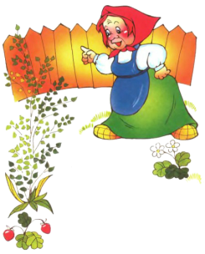У бабушки  Я люблю у бабушки на даче отдыхать,  (дважды соединять все пальцы по очереди с большим пальцем на правой руке)  Фрукты прямо с дерева там могу срывать.  ( То же на левой руке)  Яблоки и груши, персики, гранат... (последовательно соединять все пальцы по очереди с большим на правой руке)  Ах, какой чудесный у бабули сад! (То же на левой) | 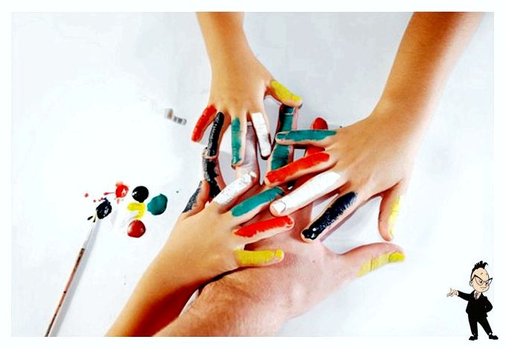  Пальчики  Раз, два, три, четыре, пять  Раз, два, три, четыре, пять.  (Сжимать и разжимать пальцы.)  Вышли пальчики гулять.  (Выполнять движение «фонарики».)  Раз, два, три, четыре, пять.  (Сжимать и разжимать пальцы.)  В домик спрятались опять.  (Сжать руки в кулаки.)  Мы сегодня рисовали,  Наши пальчики устали.  Наши пальчики встряхнем,  Рисовать опять начнем.  (Поднять руки перед собой,  встряхнуть кистями и притопывать)
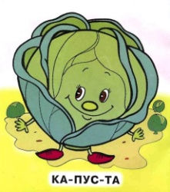  Капуста  Что за скрип? Что за хруст?  (Сжимать и разжимать пальцы.)  Это что еще за куст?  (Соединить основания ладоней,  пальцы – «бутоном», покружить ими.)  Как же быть без хруста?  Если я – капуста!  (Сделать из пальцев «шар».) | 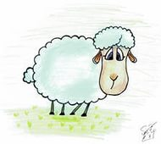  Овечка  Вот кудрявая овечка.  (Шевелить растопыренными пальчиками.)  Шёрстка белая в колечках.  (Поочерёдно соединять все пальцы  с большим в «колечки»)  Шёрстка мягкая, густая –  Шубка у овцы такая!  (Выполнять плавные движения кистями  с широко раздвинутыми пальцами,  как «кошечка».)
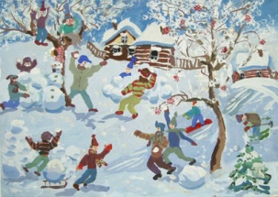
Снежок
Белый снег пушистый
(Ритмично, плавно опускать
руки вниз.)
В воздухе кружится.
(Выполнять круговые движения
кистями рук.)
И на землю тихо
Падает, ложится.
(Ритмично, плавно опускать
руки вниз.)
А потом, а потом
(Имитация сгребания снега.)
Мы из снега слепим ком.
(Выполнять движение «пирожки».)
Ух!
(Бросить снежок вперёд.)

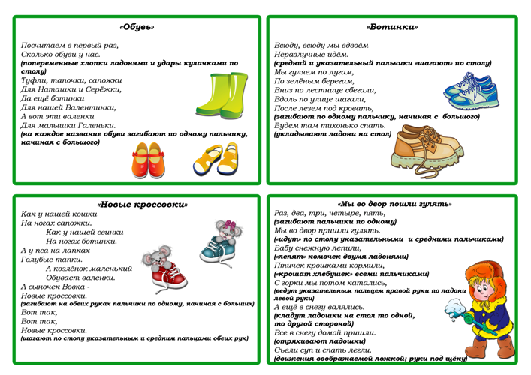

Ценность пальчиковых игр в том, что они не только доступны детскому пониманию, но и в то же время привлекательны, вызывают яркие положительные эмоции.
Музыкальное сопровождение пальчиковых игр развивает музыкальные способности ребенка: слух, вокальные данные, музыкальную память, позволяет познакомить детей с элементарной теорией музыки и создаёт ребёнку благоприятную атмосферу для занятия.
Пальчиковые игры с музыкальным сопровождением и без него могут проводиться на праздниках, на прогулках и дома.
Дети, которые занимаются музыкой, обычно опережают в интеллектуальном развитии своих сверстников. Это происходит не только за счет того, что юные музыканты получают дополнительную информацию, узнавая о творчестве любимых композиторов, игра на музыкальных инструментах вызывает действия параллельно правой и левой рук, что стимулирует воздействие пальчиковых движений на правое и левое мозговые полушария.

Занимательная литература для совместной деятельности родителей с детьми:

